**学习故事：建构区**

今天的游戏时间里，好几名小朋友迅速地跑进了建构区，因为最近我在建构区内投放了很多新的材料——大大小小的铁盒子。你们很兴奋，每人拿了一个盒子都往一起叠高。我猜你们可能是想搭建高楼吧！一开始，你们玩得非常开心。可是慢慢地我发现了问题：你们都是随便搭建的，纸箱不分大小随意地往一起叠高，所以纸箱总是到了一定的高度就倒下了。一会儿的功夫，有的小朋友有点气馁了，有的小朋友已经离开了建构区，而你——黄佳乐，在建构区里我依然能看见你。

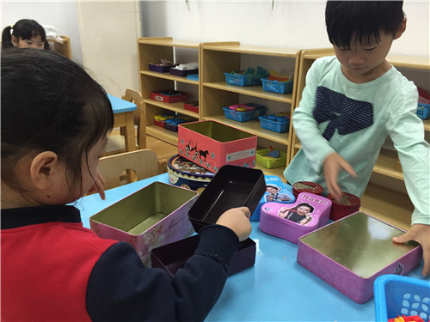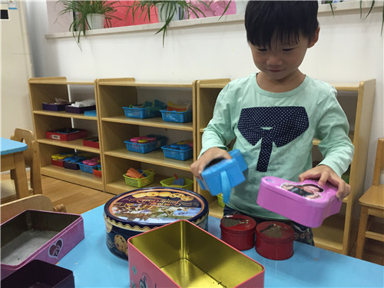

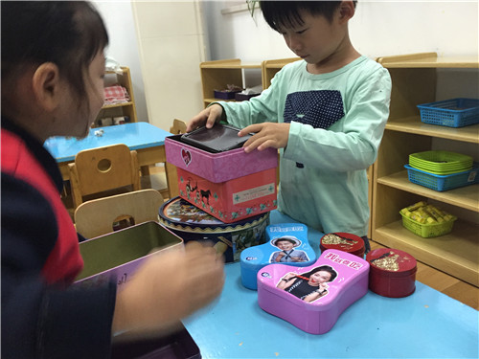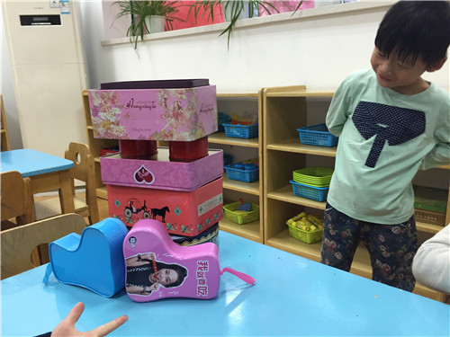我发现，刚开始的时候，你只是用充满智慧的小眼睛看着小朋友们在搭建，眼看着大家陆续放弃了，你才说话：“你们不能这样搭，这样不对！纸箱会倒的，你们不能把小的放下面了，要放大的，让我来试试。”你用一脸认真的表情说着。还用熟练的动作把最大的铁盒子放在了最下面，然后又挑了个第二大的，又选了个第三大的……你把这些纸箱按照从大到小的排序方法，一个一个地搭建了起来，旁边的小朋友一直在看着你，她们学会了你的方法又重新找回了搭建“高楼”的兴趣，接着又开心地玩起来了……

什么样的学习和可能性发生在黄佳乐身上？

佳乐，小小年纪的你居然有着这么强大的观察能力与指导能力。一开始，你并没有盲目地参与到游戏，而是先观察，再发言。你能通过自己的观察发现问题并且能解决问题，真的了不起！你能吸取其他小朋友失败的经验，想到把大的铁盒子放在最下面，然后按照由大到小的顺序去搭建这些纸箱，将数学知识运用到游戏中去，并且乐于把你的经验与小朋友们一起分享，老师为你鼓掌！

**【机会与可能性】**

你的脑海中已经有对物体的大小进行排序的概念了！接下来的日子，老师将会在活动区里投放更多数量的、大小不同的盒子或罐子，为你的数学能力提出新的挑战，加油吧佳乐！